Задание 1. Развитие речи
4 ступень (23, 24, 25 группы)
Тема: «Мой край – Мордовия моя»

Уважаемые родители!
Предлагаю выполнить следующие задания по развитию речи:
- Рассмотрите иллюстрации, предлагаемые ниже.

Прочитайте текст о Республике Мордовия (желательно один из
родителей).

Попросите ребёнка пересказать то, что ему запомнилось о Мордовии.

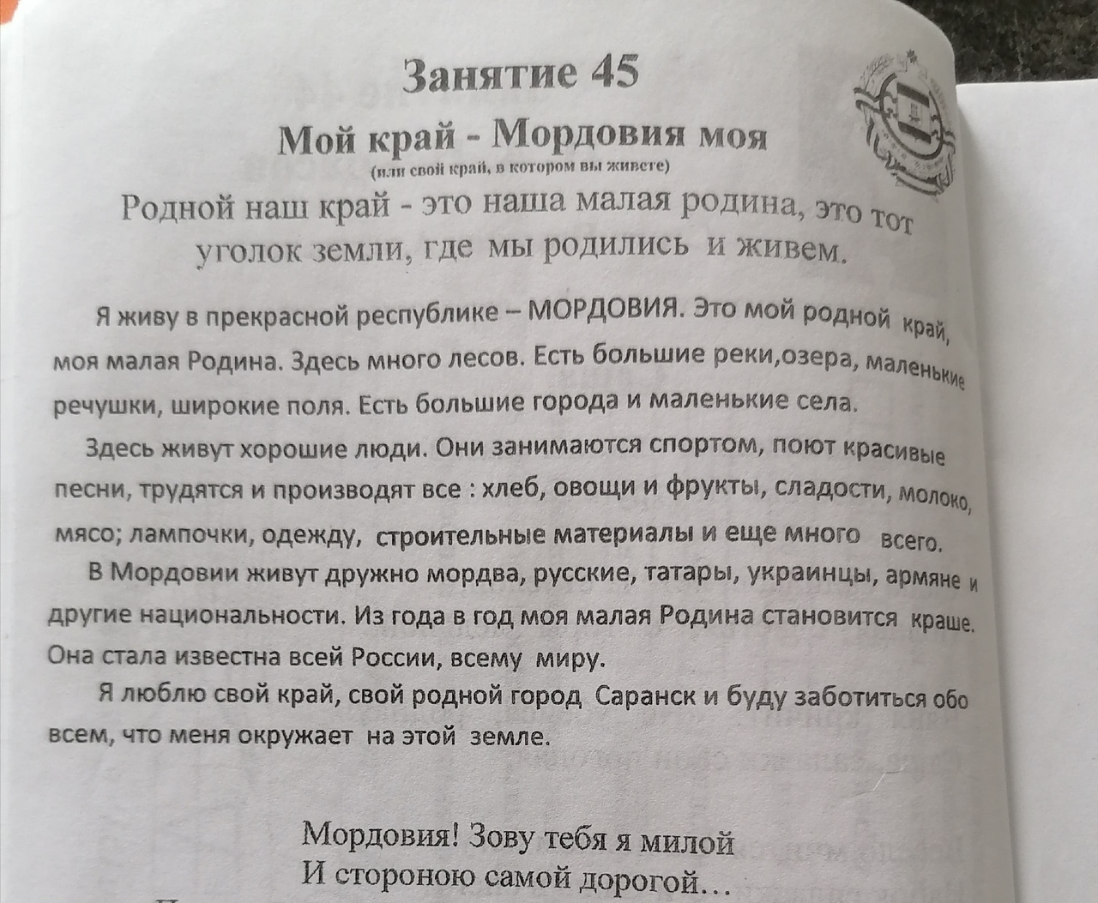
- Обведите по контуру, а затем продолжите строчку печатной (заглавной и строчной) буквы Ё.

Обведите по контуру, а затем продолжите строчку прописной (заглавной и строчной) буквы Ё.

- Сделайте зарисовку родного края т.е. возникающие представления ребёнка при произношении слов родной край, Мордовия.

